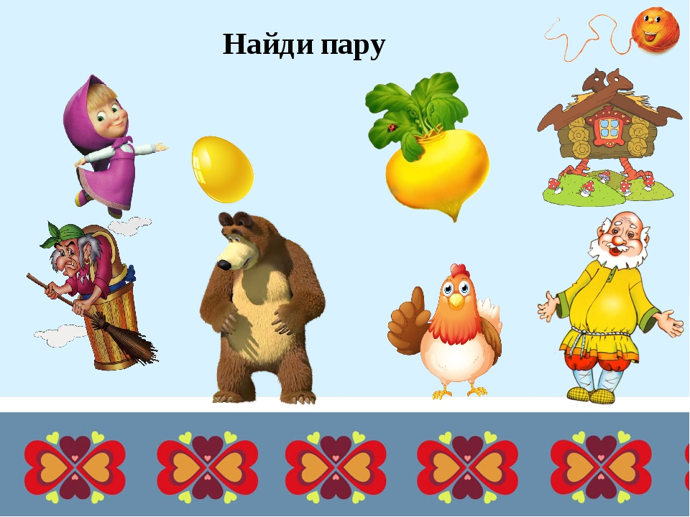
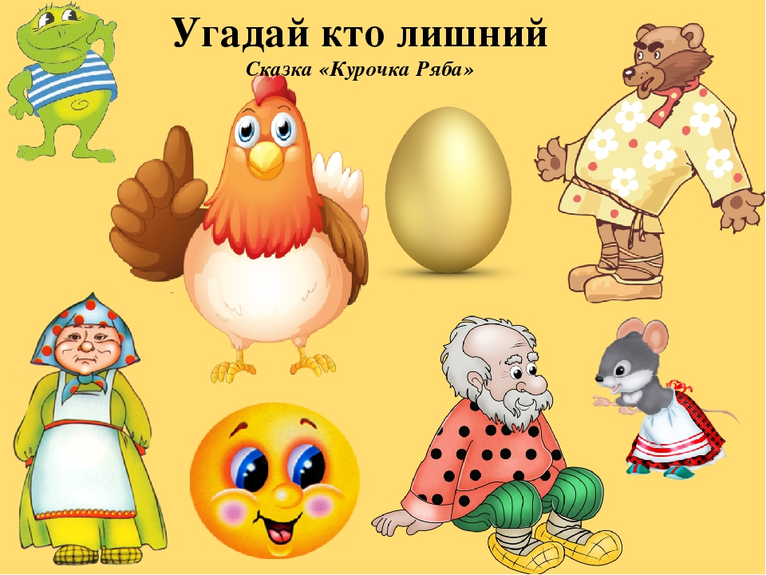

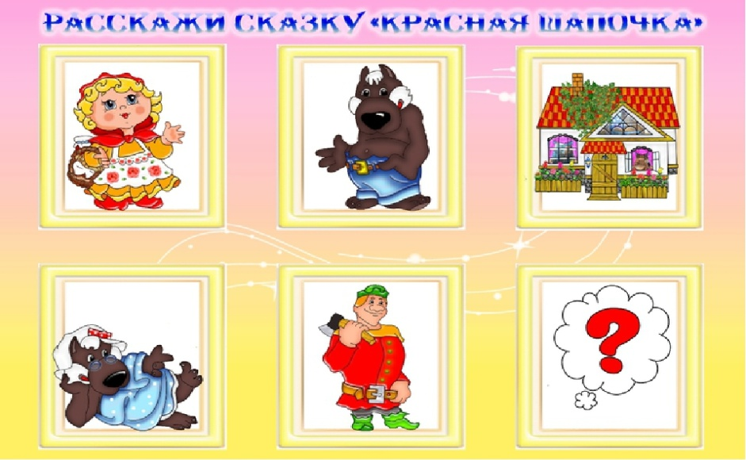

Игры и упражнения со сказками.
Задачи:
- активизация познавательного интереса;
- развитие коммуникативности;
- создание условий для творческого самовыражения;
- развитие памяти, мышления, воображения, внимания;
- формирование лидерских качеств, организаторских умений, освоение ролей ведущего, ассистента, диспетчера, члена жюри и т. д.;
- конструктивное общение в составе социальной группы;
- создание позитивного психологического климата в коллективе.

«Вопросы с подвохом»
вопросы:
1. Сколько человек тянуло репку? – три
2. У колобка на шее был бантик или галстук?
3. Сколько козлят съел волк в сказке «Волк и семеро козлят»?
4. Маша приговаривала: «Высоко сижу, далеко гляжу». Куда она залезла: на высокое дерево или на крышу дома?
5. Красная Шапочка носила венок из ромашек или одуванчиков?

«Если – бы…»
Предлагается детям пофантазировать на самые разнообразные темы: «Если бы я стал невидимым» - для чего бы использовал это свойство. «Если вдруг игрушки оживут и заговорят» - о чем они могут рассказать.

Дидактическая игра «Скажи одним словом!».
Волк,медведь,лиса,заяц-дикие животные
Грач, кукушка, скворец, журавль – птицы;
Корова, коза, лошадь, овца – домашние животные;
Посуда, транспорт, и т.д.

Дидактическая игра «Теремок»
Цель. Развивать логическое мышление, слуховое внимание, умение группировать животных (травоядные, хищники).
Игровые правила: Поселить жильцов в теремок можно только тогда, когда правильно отгадаешь загадку, но нужно быть внимательным не поселять в одном теремке травоядное и хищное животное. Выигрывает тот, кто не ошибется и больше всех поселит жильцов. Когда все окна будут в теремке открыты, надо назвать поселившихся в нем животных одним словом - травоядные эти животные или хищники.
Ход игры: Взрослый говорит: «Стоит в лесной чаще теремок. Он не низок, не высок. Кто загадку отгадает, и животное узнает, сможет поселить жильцов в этот славный теремок».
Далее проговариваются правила игры и загадываются загадки (взрослый сознательно совершает ошибку: к травоядным животным селит хищника или наоборот, дети должны увидеть ошибку).
Загадки: «Не мышь, не птица в лесу резвится, на деревьях живет, и орешки грызет» (белка).
«В одежде богатой, да сам слеповатый, живет без оконца, не видывал солнца» (крот).
«Кто в лесу тоннели роет, из ветвей плотины строит, зубы - точно топоры. Это трудятся... (бобры)».
«Это что за зверь лесной встал, как столбик, под сосной? И стоит среди травы - уши больше головы» (заяц).
«Какой зверь опасный ходит в шубе красной, снег разгребает, мышек хватает?» (лиса).
«Трав копытами касаясь, ходит по лесу красавец, ходит смело и легко, рога раскинув широко» (лось).
«Летом ходит без дороги возле сосен и берез, а зимою спит в берлоге, от мороза прячет нос» (медведь).
«Кто осенью холодной ходит хмурый и голодный?» (волк).
Отгадав загадку, дети селят животное в теремок, таким путем расселяются все животные.
В конце игры спросить: «Почему не могут вместе жить травоядные и хищные животные? Что было бы, если бы в теремок заселились волк, лиса или медведь? Как можно назвать одним словом животных, живущих рядом? (соседи).

Загадки
- Отвечайте на вопрос: Кто в корзине Машу нёс,
Кто садился на пенёк И хотел съесть пирожок?
Сказочку ты знаешь ведь? Кто же это был? (Медведь)
- Баба била — не разбила, Дед ударил — не разбил. Баба очень загрустила. Кто же бабе подсобил? Прибежала в дом малышка. Вмиг яйцо разбила (Мышка)
- В поле появился дом. Поселились в доме том: Мышка по имени Норушка, и лягушечка Квакушка, Ёж, Лисица и Зайчишка. А ещё лохматый Мишка Позже поселился тут. Как все домик-то зовут? Вьётся над трубой дымок. Этот домик — … (Теремок)
- Свой дом зимою, в холода она слепила изо льда. Но дом стоял прекрасно в стужу, весной же превратился в лужу. Дом лубяной построил Зайка. Теперь, читатель, вспоминай-ка, Кого прогнал Петух в леса? Кто Зайца обманул? (Лиса)
- Что за сказка: кошка, внучка, Мышь, ещё собака Жучка деду с бабой помогали, корнеплоды собирали? (Репка)
- Сидит в корзине девочка у мишки за спиной,
Он, сам того не ведая, несет ее домой.
А дорога — нелегка, а корзина — высока.
Сесть бы на пенек, съесть бы пирожок.
(Маша и медведь)
- Как-то мышка невеличка на пол сбросила яичко.
Плачет баба, плачет дед. Что за сказка, дай ответ!
(Курочка Ряба)
- Возле леса, на опушке, трое их живет в избушке.
Там три стула и три кружки, три кроватки, три подушки.
Угадайте без подсказки, кто герои этой сказки?
(Три медведя)
- Уходя, просила мать никому не открывать,
Но открыли дети дверь! Обманул зубастый зверь —
Песню мамину пропел. Кто потом козляток съел?
(Волк)
- Хоть он был без рук и ног, но сбежать из дома смог.
Волк и заяц, и медведь не смогли за ним поспеть.
Но лисичка знает дело - быстро "Ам" его и съела.
(Колобок)

